Requisitos para Funcionamento do sistema
- PHP 5.3
- MySQL
- Apache (Servidor Linux Remoto, para Servidor local pode ser Windows)
- Habilite o short_tags no php.ini (local)
- Habilite o mod_rewrite e .htaccess no servidor(local)

Configuração do banco de dados
- Crie o banco de dados no MySQL
- abrir o arquivo app/database/database.conf.php
Alterar os dados conforme seu servidor
'default' => array
(
'driver'=>'mysql',
'host'=>'localhost',
'port'=>3306,
'dbname'=>'usuarioCpanel_nomeDoBanco,
'user'=>'usuarioBanco',
'password'=>'senhaBanco',
'emailAdmin' => 'seuEmailParaNotificacoes@site.com'
)
Criar tabelas no banco
- Abrir o arquivo src/tables.sql e criar as tabelas em seu banco de dados
Estrutura de diretórios
- app/ *diretório raiz da aplicação
- app/admin * arquivos da área admin
- app/views/public * arquivos HTML da área do usuário
- app/views/admin * arquivos HTML da área admin
- app/css/admin * css da área admin
- app/css/public * css da área do usuário
- app/images * imagens do sistema
- app/js/admin * javascripts da área admin
- app/js/public * javascript da área do usuário
- app/userfiles * diretório onde são enviados arquivos via upload
- app/class * classes do framework

O usuário padrão que é criado é:
user: admin
pass: admin

Altere a senha após acessar o painel do sistema!

O sistema trabalha com URL amigáveis o que significa que não é possivel ter links como:
site.com.br/teste.html

Para funcionar você precisa alterar o .htaccess contido na raiz do sistema
exemplo:
#diretorios extras
RewriteRule ^exemplo - [L,NC]
RewriteRule ^teste - [L,NC]

Nesse caso acima você está configurando um diretório novo na raiz do sistema, ficaria assim:
site.com.br/exemplo/meuarquivo.html
Ou seja, os links referenciados devem estar dentro de um diretório para funcionar,
Nenhum link .html ou .php dentro da pasta /app pode ser feito, você deve
“linkar” para uma pasta na raiz do sistema, ficaria assim

/exemplo/
- dentro do diretório exemplo você coloca seu arquivo, imagens, css, etc...
No pacote enviado tem um exemplo na pasta teste que poderá ser acessado
exemplo de acesso na localhost
//localhost/pastaDoSistema/teste/index.html

Os uploads ficam por padrão no diretório /app/fotos/ e /app/banners/
É necessário dar permissão de gravação neste diretório (chmod 777)
Nunca altere o arquivo index.php da raiz, qualquer alteração implica em erro no sistema.

Configuração do Painel Admin
Opções da Pamento da fluxshop:
Obtenha a API KEY no pagseguro (no site pagseguro, acesse sua conta e siga as instruções abaixo)
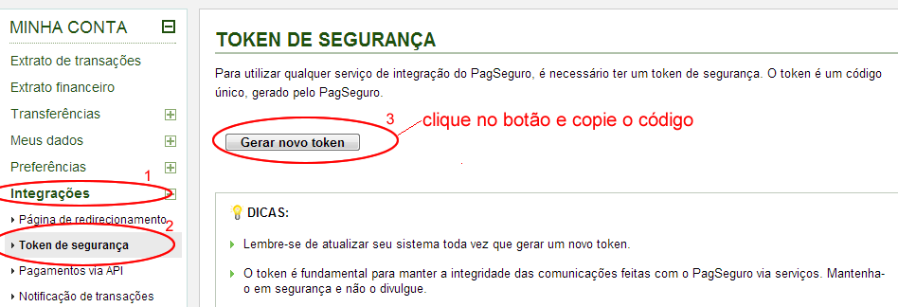
- Configure o retorno automático no pagseguro (no site do pagseguro, acesse sua conta e siga as instruções abaixo).
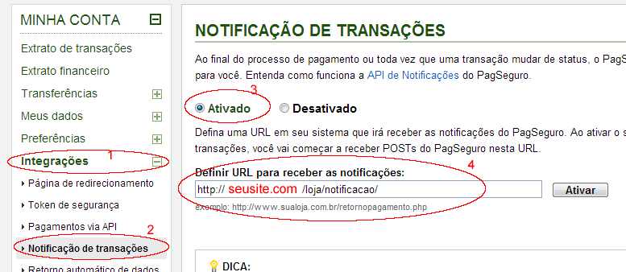

No Painel Admin da loja, vá até o menu “Opções de Pagamento -> Configurar Opções de Pagamento”. Em seguida informe o E-mail e API KEY do pagseguro, clique em “Atualizar Dados”.

Opções de Frete
- No Painel Admin vá até o menu “Opções de Frete -> Configurar Opções de Frete”, marque as opções que deseja oferecer (SEDEX, PAC, SEDEX 10);

Configuração do Envio de E-mail
No Painel Admin vá até o menu “Configurações -> Configuração de e-mail”.
Preencha os campos com os dados solicitados (se não tiver os dados solicite ao seu host / hospedagem).
Após informar todos os dados, clique em “testar configurações” para se certificar de que o sistema está enviando e-mails normalmente.
Caso ocorra ou seja exibida alguma mensagem de erro, confirme junto ao seu host os dados necessários (endereço smtp, porta, etc...);

